**МИНОБРНАУКИ РОССИИ**

**САНКТ-ПЕТЕРБУРГСКИЙ ГОСУДАРСТВЕННЫЙ**

**ЭЛЕКТРОТЕХНИЧЕСКИЙ УНИВЕРСИТЕТ**

**«ЛЭТИ» ИМ. В.И. УЛЬЯНОВА (ЛЕНИНА)**

**Кафедра САПР**

**ОТЧЕТ**

**по курсовой работе**

**по дисциплине «Алгоритмы и структуры данных»**

**по теме: «Потоки в сетях»**

**Вариант 3: Алгоритм проталкивания предпотока.**

|  |  |  |
| --- | --- | --- |
| Студент гр. 9309 |  | Серов А.В. |
| Преподаватель |  | Тутуева А.В. |

Санкт-Петербург

2021

**Исходная формулировка задания:**

Входные данные: текстовый файлы со строками в формате V1, V1, P, где V1, V2 направленная дуга транспортной сети, а P – ее пропускная способность. Исток всегда обозначен как S, сток – как T

Пример файла для сети с изображения выше:

S O 3

S P 3

O Q 3

O P 2

P R 2

Q R 4

Q T 2

R T 3

Найти максимальный поток в сети используя алгоритм проталкивания предпотока.

**Описание структур данных:**

Так как нам необходимо иметь быстрый доступ к информации мы будем использовать собственный контейнер, основанный на динамическом массиве с реализацией вызова элементов через операторные скобки. Также создадим две структуры Edge и Vertex, первая будет хранить информацию о потоке и проходимости и название вершин, между которыми она расположена. Вторая структура будет хранить информацию о вершине, такую как проводимость, название и высоту.

**Организация данных:**

|  |  |  |
| --- | --- | --- |
| **Название** | **Описание работы метода** | **Оценка временной сложности** |
| int getMaxFlow(); | Возвращает максимальный поток в сети. | O(V^(2)*E) |
| void addVertexs(string filelink) | Функция добавляет вершины в систему из текстового файла, путем прохода всего файла и поиска в системе уже существующих вершин. | O(N*(K+K)) |
| void addEdge(string flink) | Функция добавляет ребра в систему из текстового файла и позицию вершины в OURvec. | O(N) |
| bool push(int uNumb); | Используется для создания потока из узла, который имеет избыточный поток. Если у вершины есть избыточный поток, и есть соседний с меньшей высотой (в остаточном графе), мы продвигаем поток из вершины в соседний с меньшей высотой. Количество проталкиваемого потока через ребро равно минимуму избыточного потока и вместимости ребра. | O(N*2) |
| void relabel(int uNumb); | Используется, когда вершина имеет избыточный поток, и ни одна из ее смежных не находится на более низкой высоте. Мы в основном увеличиваем высоту вершины, чтобы мы могли выполнить push (). Чтобы увеличить высоту, мы выбираем минимальную смежную высоту и добавляем к ней 1. | O(N) |
| void preflow(int indexStart); | Инициализирует высоты и потоки всех вершин | O(N) |
| void updateReverseEdgeFlow(int indexArr, int flow); | Функция для изменения ребра в графе. | O(N) |
| int overFlowVertex(OURvector<Vertex>& vertex) | Функция для возврата индекса переполненной вершины. | O(N) |

|  |  |
| --- | --- |
| **Название Unit-теста** | **Описание работы** |
| FileNotopen | Проверяем ошибку на некорректность файла. |
| CheckMaxFlow | Проверка вызова максимального потока без созданных вершин. |
| WorkTest | Безошибочная работа программы, в результате 5. |
| NoEdgeTest | Сток и Исток находятся в разных компонентах связности |
| NoflowTest | Проверка на работу программы с файлом без стока. |

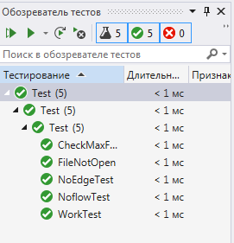

Рисунок 1 – Реализованные Unit-тесты.

**Пример работы:**

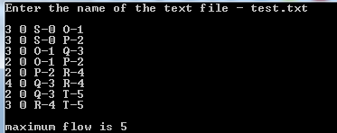

Рисунок 2 – Результат работы программы.

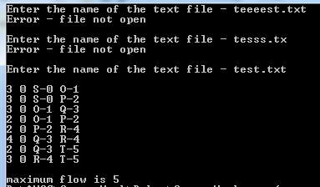

Рисунок 3 – Обработка ошибки.

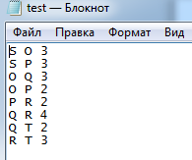

Рисунок 4 – Входные данные.